PRESSEINFORMATION
Techtronic Industries Redaktion:
Central Europe GmbH
Ryobi Outdoor Pressebüro Dieter Tschorn & Partner
Ina Willutzki Kay-Uwe Müller
Walder Straße 53 Postfach 101152
40724 Hilden 69451 Weinheim
Tel. (02103) 960 514 Tel. (06201) 5 78 78
www.ryobitools.eu www.pressebuero-tschorn.de

Dekorieren, Fixieren und Reparieren
Neue Akku-Heißklebepistole mit starker Ausstattung ist besonders vielseitig

Sicher und schnell verschiedene Materialien verbinden? Mit einer Heißklebepistole geht das kinderleicht. Ob bei einfachen Bastelarbeiten, im Modellbau oder bei Heimwerkerprojekten – den Ideen und Anwendungsmöglichkeiten sind kaum Grenzen gesetzt. Beim Dekorieren, Fixieren und Reparieren können Stoffe wie Holz, Keramik oder Metall zuverlässig und dauerhaft verbunden werden. Als besonders praktisch erweisen sich akkubetriebene Modelle. Dann schränkt kein Netzkabel den Bewegungsspielraum ein und das Gerät kann auch mobil, beispielsweise im Garten oder am Auto zum Einsatz kommen. Die Pistole lässt sich ohne das hinderliche Kabel auch besser führen, was ein besonders präzises Arbeiten möglich macht.

Eine neue Akku-Heißklebepistole kommt von Ryobi. Das Modell RGL18 arbeitet mit einem 18 Volt-Lithium-Ionen-Akku, der für eine sehr kurze Aufheizzeit von nur zwei Minuten sorgt. Das ist schneller als bei vielen netzbetriebenen Modellen. Eine LED zeigt an, wann die Klebepistole aufgeheizt und einsatzbereit ist. Ergonomisch geformte und strukturierte Softgrip-Auflagen am Handgriff bieten sicheren Halt und ermöglichen angenehmes Arbeiten.

Funktionalität und Ausstattung machen das Gerät besonders vielseitig in der Anwendung. Die Pistole besitzt zwei Temperatureinstellungen, 130 Grad Celsius für empfindliche Materialien wie Styropor sowie verschiedene Textilien und Kunststoffe und 200 Grad für Material, das stärker belastet werden kann, beispielsweise Glas, Keramik, Holz oder Metall. Zum Lieferumfang gehören gleich zwei Düsenaufsätze – für feines, genaues Arbeiten und ein Aufsatz mit größerem Durchmesser für den schnellen Auftrag von Kleber auf größeren Flächen. Verarbeitet werden dabei alle handelsüblichen Klebesticks mit einem Durchmesser von 12 mm.

Die Akku-Heißklebepistole RGL18 wird von Ryobi ohne Akku und Ladegerät angeboten. Sie ist Teil des Akku-Systems ONE+, das vor 25 Jahren erstmals vorgestellt wurde. Heute sind auf dieser 18 Volt-Plattform über 150 kompatible Elektrowerkzeuge und Gartengeräte verfügbar. Wer bereits ein Gerät mit einem Akku der Serie besitzt, kann diesen verwenden. Alternativ gibt es Starter-Sets mit Ladegerät und 18 Volt Lithium-Ionen-Akkus mit Kapazitäten von 1,5 Ah bis 9,0 Amperestunden.

Die 18 Volt ONE+-Akkus von Ryobi basieren auf modernster Lithium-Ionen-Technologie. Ihre komplexe, integrierte Elektronik überwacht jede einzelne Akkuzelle, optimiert den Ladevorgang sowie die Leistungsabgabe und sorgt für eine lange Lebensdauer der Energiespeicher.

Ryobi bietet eine erweiterte Herstellergarantie von drei Jahren auf Geräte und Akkus. Voraussetzung ist eine Online-Registrierung.

Unverbindliche Preisempfehlung für die
18 Volt Akku-Heißklebepistole RGL18: 49,90 EUR

Weitere Informationen: www.ryobitools.eu
Techtronic Industries Central Europe GmbH, Walder Straße 2, 40724 Hilden

Über Ryobi
Ryobi bietet anspruchsvollen Anwendern moderne Elektrowerkzeuge und Gartengeräte für den Einsatz rund um Haus und Garten. Basis des Erfolges sind die beständige Weiter- und Neuentwicklung von Produkten mit hoher Qualität, praxisgerechten ergonomischen Merkmalen und starkem Design. Der Ryobi-Mutterkonzern Techtronic Industries ist einer der größten Hersteller von Elektrowerkzeugen weltweit und gilt als Pionier bei der Einführung von Werkzeugen, die mit Lithium-Ionen-Akkus betrieben werden. Das umfangreiche Programm von Ryobi umfasst Elektrowerkzeuge und Gartengeräte mit einer starken Konzentration auf den Ausbau des Akkuprogramms.

Fotos: Ryobi

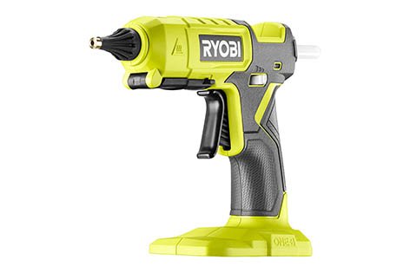
Die neue Akku-Heißklebepistole RGL18 arbeitet mit einem 18 Volt-Lithium-Ionen-Akku, der für eine sehr kurze Aufheizzeit von nur zwei Minuten sorgt.

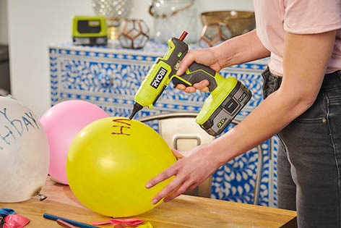
Dank einer zweiten Temperaturstufe mit reduzierter Heizleistung können auch hitzeempfindliche Materialien bearbeitet werden wie hier Luftballons mit farbigen Klebesticks.

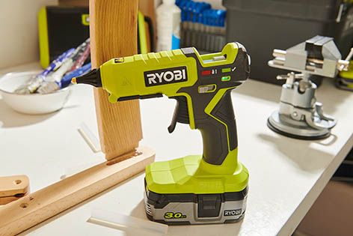
Beim Dekorieren, Fixieren und Reparieren erweisen sich akkubetriebene Heißklebepistolen als besonders praktisch. Ohne hinderliches Netzkabel lässt sich das Gerät besser führen, was ein besonders präzises Arbeiten möglich macht.

